2017
DUBSKÉ LISTY říjen

Informace z Úřadu městyse Dub

Úřad městyse Dub upozorňuje občany na termín splatnosti poplatku za TDO, který měl být uhrazen do konce září. Pokud tuto povinnost ještě někdo nesplnil, je potřeba, aby urychleně zaplatil, jinak se zbytečně vystavuje případné penalizaci.
…………………………………………………………………………………………………...

Pozvánky na kulturní a jiné akce

V neděli 17. září byla na zámku vernisáží zahájena výstava Josefa Duspivy OBRAZY. Kdo nebyl na oficiálním zahájení, má možnost prohlídky až do konce března 2018.
Otevírací doba: denně od 9.00 – 17.00 hod. Srdečně zvou majitelé zámku.

V sobotu 28. 10. 2017 od 9 hodin jste opět po roce všichni zváni na výlov dubského rybníka a na již tradiční akci Veselý rybník.

Po výlovu si můžete dle vlastního výběru zakoupit ryby, ale můžete využít i připravené pohoštění přímo u rybníka – ryby v různých úpravách, pití v různých druzích, bývá i něco sladkého na zub. Na své si přijdou i děti, pro které je zde připraveno spoustu soutěží, které jsou na závěr odměňovány cenami. To vše při poslechu živé hudby.
Organizátorem je: IMPAKT a SDH DUB za finanční podpory městyse Dub.

Impakt MC Dupy Dub srdečně zve
14. - 15. 10. 2017 (10:00 - 18:00 + 10:00 - 14:00)
Dvoudenní kurz ŠITÍ BOT: Výroba kožených barefoot balerín - "bosobot".
pod vedením Veroniky Mocové
Na kurzu si vyrobíte jeden pár kožených balerín přesně na svoji nohu. Kurz trvá 12 - 13 hodin a je určen pro 10 účastníků. Materiál je přírodní třísločiněná hovězí kůže,
kterou si nabarvíte do požadovaného odstínu (výběr z 25 ti barev), na podrážky použijeme obuvnické plotny (výběr z několika dezénů, barev i tloušťky).
S sebou si přineste fén, savé noviny a nějaké hadříky.
Cena 1.400 Kč. V ceně je zahrnut veškerý materiál a pomůcky.

Základní škola

V ZŠ Dub byl v pondělí 4. 9. 2017 slavnostně zahájen školní rok 2017/2018. Do školy nastoupilo celkem 21 žáků, z toho 8 žáků 1. ročníku. Jsou to: Jakub Albrecht, Ondřej Furiš, Patrik Habich, František Krejčík, Adam Neužil, Tomáš Skopec, Michala Pelešková a Nikol Pravdová. Mezi pedagogy jsme přivítali novou posilu - Mgr. Janu Krohovou, třídní učitelku 1. a 5. ročníku.
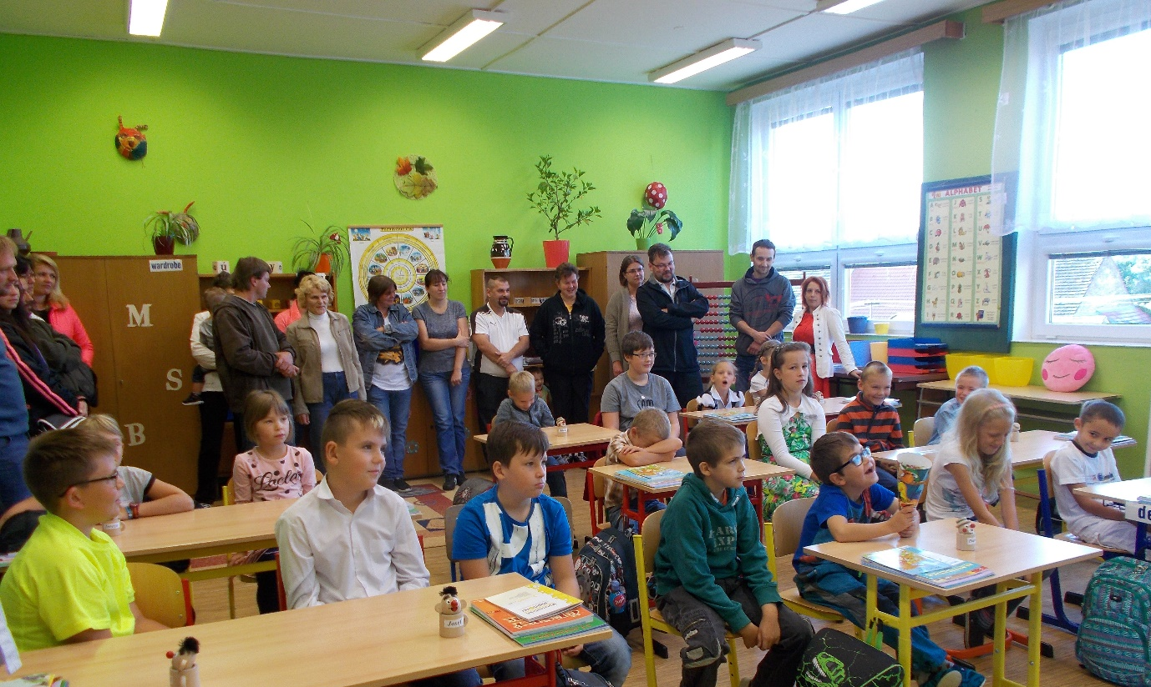
Přejeme všem úspěšný školní rok plný nových poznatků a společných zážitků.

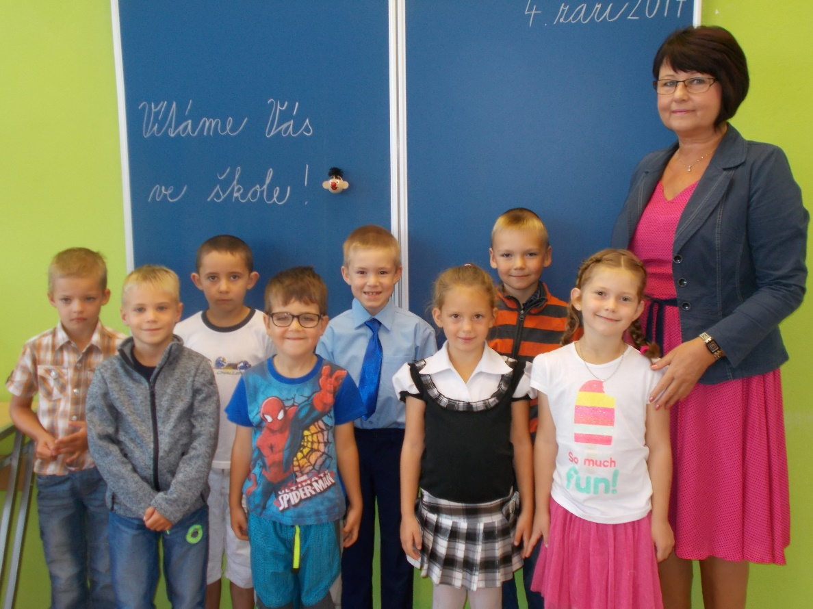

za ZŠ a MŠ Dub Mgr. Dana Žílová, ředitelka školy, fota Daniela Půbalová, pg. asistentka
Obec přátelská seniorům - Vítězství je naše !!!

Velmi dobrá zpráva přišla z Ministerstva práce a sociálních věcí. Městys Dub se umístil na prvním místě ve své kategorii do 1.000 obyvatel v soutěži Obec přátelská seniorům. Tento významný úspěch je spojený také s dotací za první místo ve výši 500.000,- korun.
V dalších číslech Dubských listů Vás budeme pravidelně informovat o všech aktivitách, které budou z těchto peněz finančně podpořeny.
Městys Dub děkuje všem seniorům, kteří svými nápady a připomínkami pomohli při zpracování ,,Koncepce politiky stárnutí“, která se stala základem pro vítězství v soutěži. Zároveň děkujeme za příkladnou spolupráci na projektu centru IMPAKT, společnosti pro aktivizaci periferií.
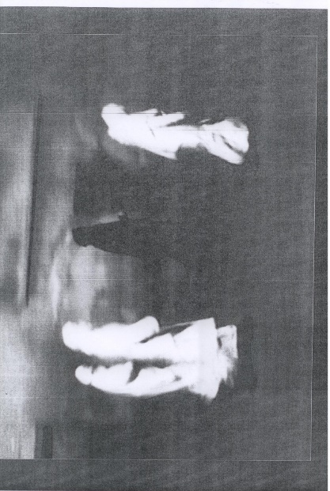
Václav Novák, starosta

DANIEL HAVLÍK
LUCKY

23. září - 1. listopadu 2017

Fotografické zachycení starého předvánočního lidového zvyku při svátku sv. Lucie.
Sběrný dokument několika let ze šumavské vesnice Svatá Máří.
Vernisáž výstavy se uskuteční v sobotu 23. 9. 2017 v 17 hod při dvorecké pouti.

Na tuto akci jste již byli zváni v minulých Dubských Listech. Jen upozorňujeme, že dnem zahájení tato výstava nekončí, ale máte možnost se na ni přijít podívat až do 1. listopadu 2017 do Dvorce na Steinerů statek.
Blahopřejeme

paní Věře Uhrové z Javornice k 80.tým narozeninám

a novomanželům Petrovi a Kateřině Uhrovým z Javornice
a novomanželům Jaroslavu a Monice Staňkovým z Dubské Lhoty

Opustili nás

paní Miluška Neužilová z Dubu zemřela v 92 letech po delší těžké nemoci

redakce.: dubskelisty@centrum.cz
Zpravodaj městyse Dub u Prachatic, vydává Městys Dub u Prachatic jako měsíčník
Redakce: Marie Matušková, Alena Nováková, Václav Novák
uzávěrka do 25. v měsíci

